РОССИЙСКАЯ ФЕДЕРАЦИЯ
орловская область
муниципальное образование «Город орел»

Администрация города Орла

постановление
02 ноября 2022 №6225
Орёл

О проведении аукциона на право заключения договоров на размещение
нестационарных объектов на территории муниципального образования «Город Орёл»

В соответствии с Федеральным законом от 28 декабря 2009 г. №381–ФЗ «Об основах государственного регулирования торговой деятельности в Российской Федерации», на основании Положения о проведении аукционов на право размещения нестационарных объектов на территории муниципального образования «Город Орел», утвержденного постановлением администрации города Орла от 21 сентября 2015 г. № 4192 «О размещении нестационарных объектов на территории муниципального образования «Город Орёл», постановления администрации города Орла от 24 октября 2016 г. № 4798 «Об утверждении схем размещения нестационарных торговых объектов на территории города Орла» администрация города Орла постановляет:
1. Управлению муниципального имущества и землепользования администрации города Орла (С.В. Поляков) провести 07 декабря 2022 года открытый по форме подачи предложений о цене аукцион на право заключения договоров на размещение нестационарных объектов на территории муниципального образования «Город Орёл».
2. Утвердить извещение о проведении аукциона на право заключения договоров на размещение нестационарных объектов на территории муниципального образования «Город Орёл» (приложение)
3. Управлению по взаимодействию со средствами массовой информации и аналитической работе администрации города Орла (И.Е. Башкатова) опубликовать настоящее постановление в средствах массовой информации и разместить на официальном сайте администрации города Орла в сети Интернет в разделе «Деятельность. Торговля и потребительский рынок», подраздел «Нестационарная торговля» с приложением.
4. Контроль за исполнением настоящего постановления возложить на заместителя Мэра города Орла А.В. Степанова.

Исполняющий обязанности Мэра
города Орла И.В. Проваленкова

Приложение
к постановлению
администрации города Орла
от «02» ноября 2022 г.
№6225

Извещение о проведении аукциона
на право заключения договоров на размещение нестационарных
объектов на территории муниципального образования «Город Орёл»

Во исполнение постановлений администрации города Орла от 21 сентября 2015 года № 4192 «О размещении нестационарных объектов на территории муниципального образования «Город Орёл», от 24 октября 2016 года № 4798 «Об утверждении схем размещения нестационарных торговых объектов на территории города Орла» управление муниципального имущества и землепользования администрации города Орла извещает о проведении 07 декабря 2022 года в 11:00 в малом зале администрации города Орла аукциона на право заключения договоров на размещение нестационарных объектов на территории муниципального образования «Город Орёл».
Организатором проведения аукциона является Управление муниципального имущества и землепользования администрации города Орла (далее - УМИЗ). Почтовый адрес: 302028, г. Орел, Пролетарская гора, 1. Контактное лицо: Андреева Елена Алексеевна, тел.(4862) 47-40-29 (каб. 431).
Торговые места (лоты) для размещения нестационарных объектов расположены по следующим адресам:

№ п/п | Адрес месторасположения НТО/№ графического изображения (Приложение 2) | Площадь для размещения НТО, кв. м | Ассортимент реализуемых товаров, оказываемых услуг | Срок размещения по постановлению | Начальная стоимость лота, руб. | Задаток для участия в аукционе
1 | ул. Генерала Родина, 50-б | 34,7 | промышленные товары | согласно условиям договора, но не более 5 лет | 331 250,67 | 16 562,53
2 | ул. Гагарина, в районе дома № 51 (квартал 82) | 8,7 | ремонт обуви, промышленные товары | согласно условиям договора, но не более 5 лет | 166 102,64 | 8 305,13
3 | Кромское шоссе, пересечение с ул. Высоковольтной / 495 | 40 | кулинарные изделия собственного производства предприятий общественного питания, хлеб и хлебобулочные изделия, продукция собственного производства | согласно условиям договора, но не более 5 лет, при условии соблюдения требований Правил охраны сетей водоснабжения и водоотведения, утвержденных постановлением Администрации города Орла от 29.11.2010 N 3995 "Об утверждении Правил охраны сетей водоснабжения и водоотведения". Согласование проектной документации и монтажных работ с МПП ВКХ "Орелводоканал", при условии заключения договора о взаимоотношении сторон при выполнении аварийно-восстановительных и (или) плановых работ на канализационной сети в течение 5 дней с момента заключения договора на размещение нестационарного торгового объекта | 477 306,44 | 23 865,32
4 | ул. Авиационная,  в районе д.2 | 4 | питьевая вода | согласно условиям договора, но не более 5 лет, при условии согласования с собственниками инженерных сетей | 95 461,29 | 4 773,06
5 | ул. Центральная, в районе дома №89 (Наугорское шоссе, в районе дома №2) | 4 | питьевая вода | согласно условиям договора, но не более 5 лет, при условии согласования с собственниками инженерных сетей | 95 461,29 | 4 773,06
6 | пер. Пищевой, в районе дома 14 | 4 | питьевая вода | согласно условиям договора, но не более 5 лет, при условии согласования с собственниками инженерных сетей, при условии соблюдения Правил охраны газораспределительных сетей, утвержденных постановлением Правительства РФ от 20.11.2000 №878 | 95 461,29 | 4 773,06
7 | ул. Бурова, в районе дома № 30 (рядом с овощным киоском) | 3 | питьевая вода | согласно условиям договора, но не более 5 лет | 28 638,39 | 1 431,92
8 | ул. Михалицина, в районе дома №38а | 326 | под склад автозапчастей | согласно условиям договора, но не более 5 лет | 3112038,00 | 155601,90
9 | ул. Мопра, в районе дома №20 | 24.5 | реализация кондитерских , кулинарных изделий собственного производства предприятий общественного питания | до 30.06.2023г. при условии согласования с собственниками инженерных сетей | 584700,39 | 29235,02

Шаг аукциона устанавливается в размере 5 процентов начальной стоимости лота.
Задаток, внесенный лицом, признанным победителем аукциона, засчитывается в счет платы по договору на размещение нестационарного торгового объекта. Победителем аукциона становится участник, предложивший наиболее высокую цену лота. Победитель аукциона приобретает право на заключение договора на размещение нестационарного объекта на территории муниципального образования «Город Орёл» на срок, указанный в извещении. Договор оформляется организатором в течение двадцати рабочих дней с момента подписания победителем протокола.

Заявки на участие в аукционе подаются в письменной форме в УМИЗ Администрации города Орла по адресу: 302028, г. Орел, Пролетарская гора, 1, каб. 431 с 7 ноября 2022 года по 5 декабря 2022 года.

К заявке на участие в аукционе прилагаются:
- копии учредительных документов (для юридических лиц);
- копия документа, подтверждающего полномочия руководителя (для юридического лица: копия решения о назначении или об избрании либо приказа о назначении физического лица на должность, в соответствии с которым такое физическое лицо обладает правом действовать от имени Заявителя без доверенности (далее - руководитель))
- копия документа, удостоверяющего личность (для физических лиц);
- копия документа, подтверждающего регистрацию физического лица в качестве индивидуального предпринимателя;
В случае если от имени Заявителя действует иное лицо, к заявлению должна быть также приложена доверенность на осуществление действий от имени Заявителя, либо копия такой доверенности, заверенная печатью Заявителя и подписанная руководителем Заявителя или уполномоченным этим руководителем лицом. В случае если указанная доверенность подписана лицом, уполномоченным руководителем Заявителя, заявление должно содержать сведения о документе, подтверждающем полномочия такого лица; для индивидуального предпринимателя - доверенность (ее заверенная копия);
- выписка из Единого государственного реестра юридических лиц, выписка из Единого государственного реестра индивидуальных предпринимателей;
- эскиз, дизайн-проект внешнего вида, со дня согласования которого с управлением градостроительства администрации города Орла прошло не более пяти лет до момента подачи заявки на участие в аукционе;
- платежный документ, подтверждающий внесение денежных средств в качестве задатка для участия в аукционе, в размере, равном стоимости размещения объекта в квартал из расчета начальной цены.
Если участником конкурса является бюджетное учреждение, предоставление задатка не требуется.
Задаток для участия в аукционе перечисляется на расчетный счет:
Финансово-экономическое управление администрации города Орла
(УМИЗ л/сч 05543012010) ИНН 5701000921, КПП 575301001
Адрес: 302028, г. Орел, ул. Пролетарская гора, 1 БИК 015402901 К/сч 40102810545370000046
Р/сч 03232643547010005400 Отделение Орел//УФК по Орловской области г.Орел КБК 163 117 05040 04 0000 180 ОКТМО 54701000
Документация об аукционе (постановление администрации города Орла от 21 сентября 2015 года № 4192 «О размещении нестационарных объектов на территории муниципального образования «Город Орёл», подробная информация о порядке и условиях проведения аукциона - в Приложении №4 «О проведении аукционов на право размещения нестационарных объектов на территории муниципального образования «Город Орёл»), размещена на сайте администрации города в разделе «Деятельность. Торговля и потребительский рынок», подраздел «Извещения».

Заявка
на участие в аукционе на право заключения договоров на размещение нестационарных объектов на территории муниципального образования «Город Орёл» назначенного к проведению 07.12.2022г.
__________________________________________________________________________
(полное наименование физического или юридического лица, ИНН и ОГРН (ОГРНИП) заявителя)
именуемый в дальнейшем "Заявитель", принимая решение об участии в аукционе на право заключения договоров на размещение нестационарных объектов на территории города Орла по лоту № __________
____________________________________________________________________________обязуюсь:
- Соблюдать установленный порядок проведения аукциона, информация о котором опубликована в информационном сообщении о проведении аукциона на электронном сайте администрации города Орла.
- Выполнить все условия, содержащиеся в информационном сообщении о проведении аукциона.
- В случае признания победителем аукциона не позднее двадцати дней после оформления протокола о результатах аукциона заключить с администрацией города Орла договор на размещение нестационарного торгового объекта на территории города Орла.
- Соблюдать требования Положения о предоставлении права на размещение нестационарных торговых объектов и объектов по оказанию услуг на территории муниципального образования «Город Орёл», утвержденным постановлением администрации города Орла от 21 сентября 2015 г. № 4192 «О размещении нестационарных объектов на территории муниципального образования «Город Орёл».
Приложение:
- копии учредительных документов (для юридических лиц);
- копия документа, подтверждающего регистрацию физического лица в качестве индивидуального предпринимателя;
В случае если от имени Заявителя действует иное лицо, к заявлению должна быть также приложена доверенность на осуществление действий от имени Заявителя либо копия такой доверенности, заверенная печатью Заявителя и подписанная руководителем Заявителя или уполномоченным этим руководителем лицом. В случае если указанная доверенность подписана лицом, уполномоченным руководителем Заявителя, заявление должно содержать сведения о документе, подтверждающем полномочия такого лица; для индивидуального предпринимателя - доверенность (ее заверенная копия);
- выписка из Единого государственного реестра юридических лиц, выписка из Единого государственного реестра индивидуальных предпринимателей;
- эскиз, дизайн-проект внешнего вида, с дня согласования которого с управлением градостроительства администрации города Орла прошло не более пяти лет до момента подачи заявки на участие в аукционе;
- платежный документ, подтверждающий внесение денежных средств в качестве задатка для участия в аукционе, в размере, равном стоимости размещения объекта в квартал из расчета начальной цены. Если участником конкурса является бюджетное учреждение, предоставление задатка не требуется.
Адрес, контактный телефон и банковские реквизиты Заявителя:
_____________________________________________________________________
_____________________________________________________________________
"_____" ___________ 202___ год _____________________________
^{подпись и печать Заявителя}
Заявка принята:
"____" ____________ 202___ год _____________________________
подпись лица ответственного за прием заявок

Приложение 2
к постановлению администрации
города Орла от
«02» ноября 2022 г №6225

Графические схемы размещения нестационарных торговых объектов (или объектов по оказанию услуг) на территории муниципального образования «Город Орел»
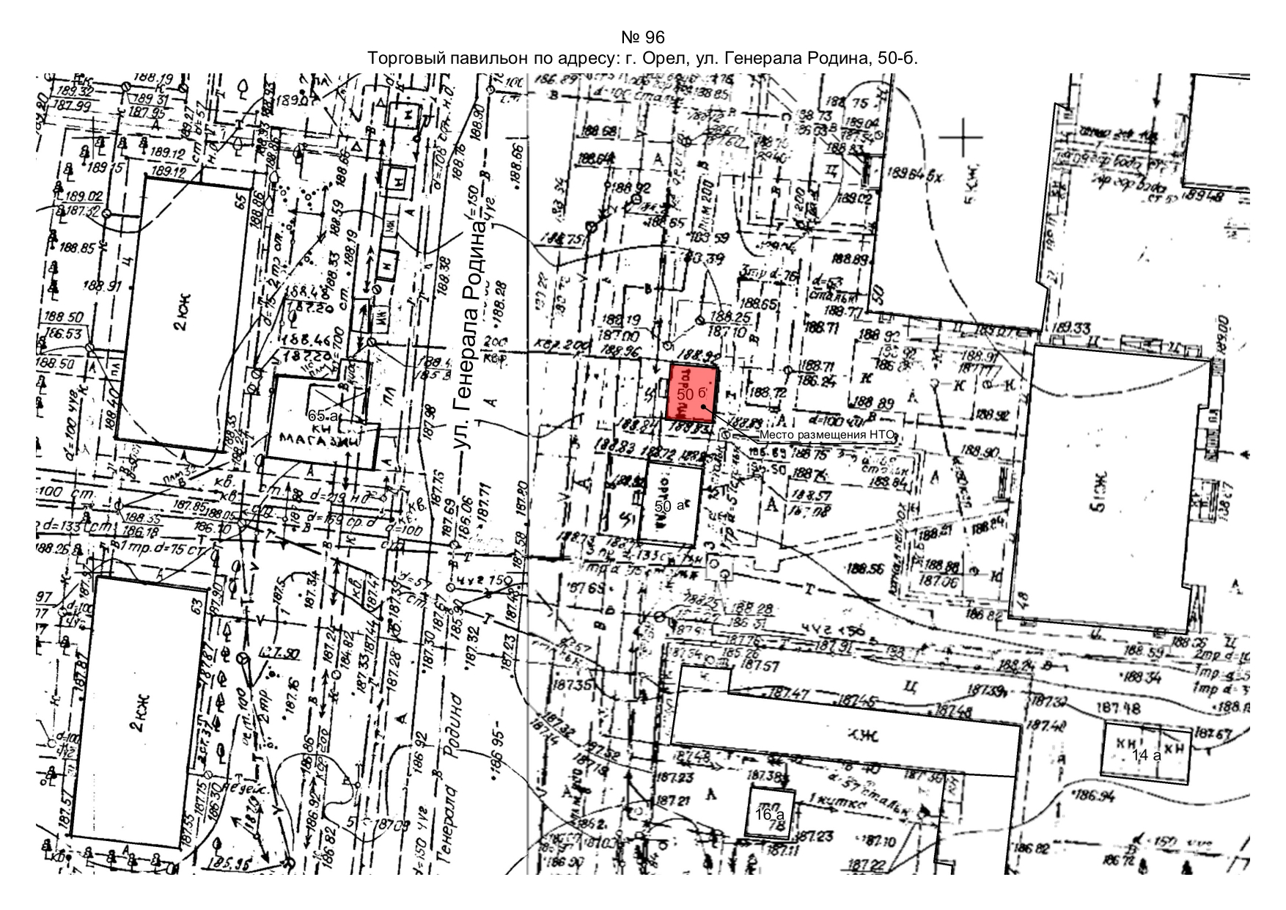

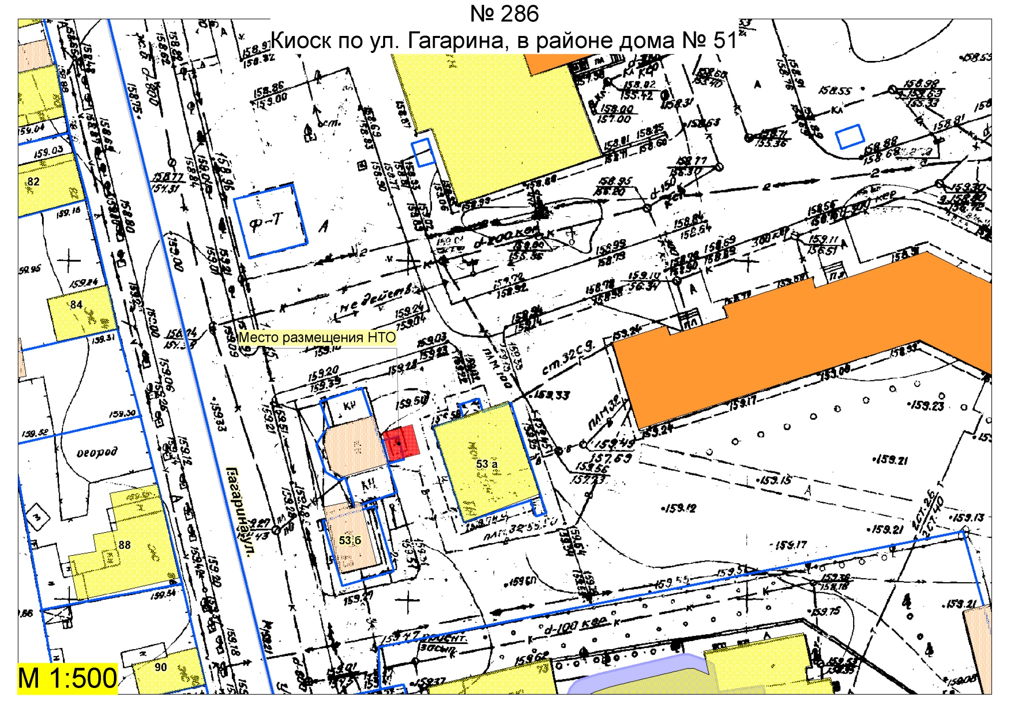

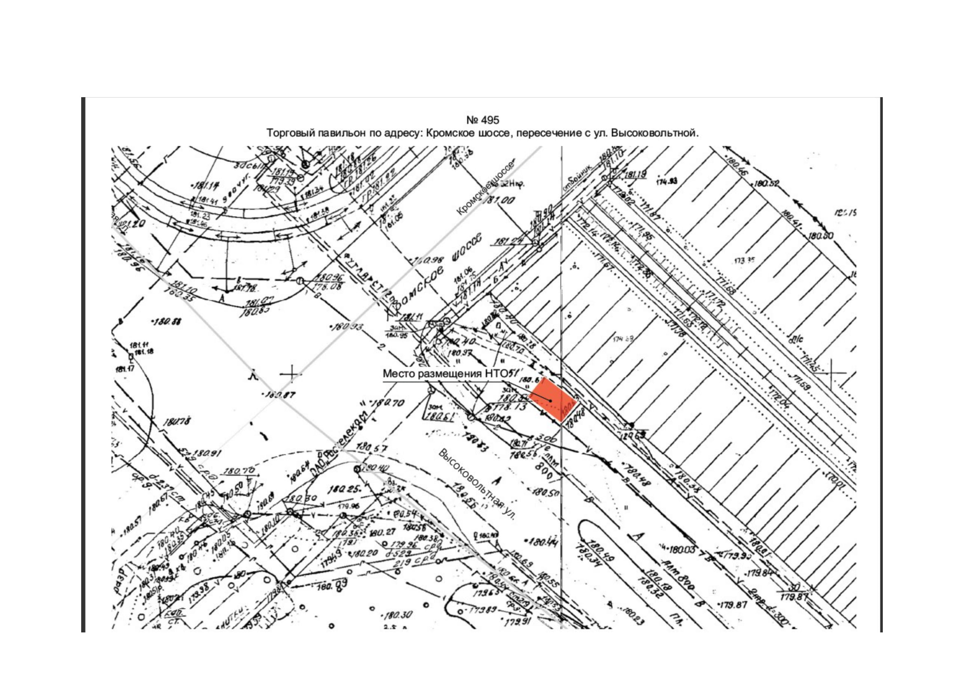

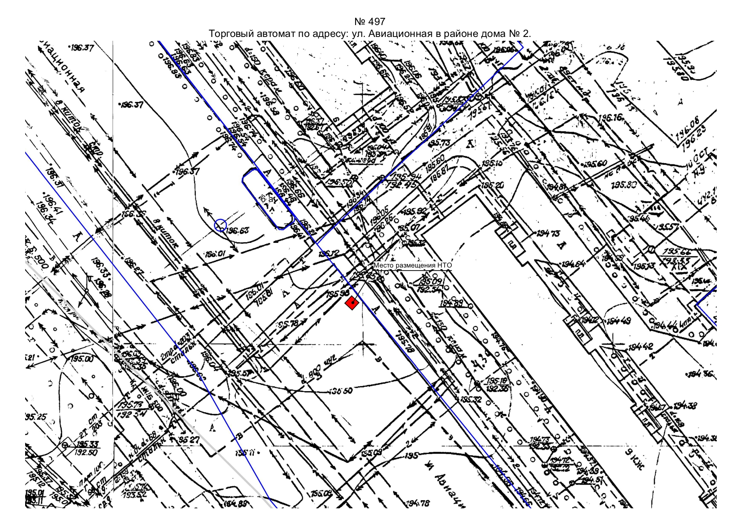
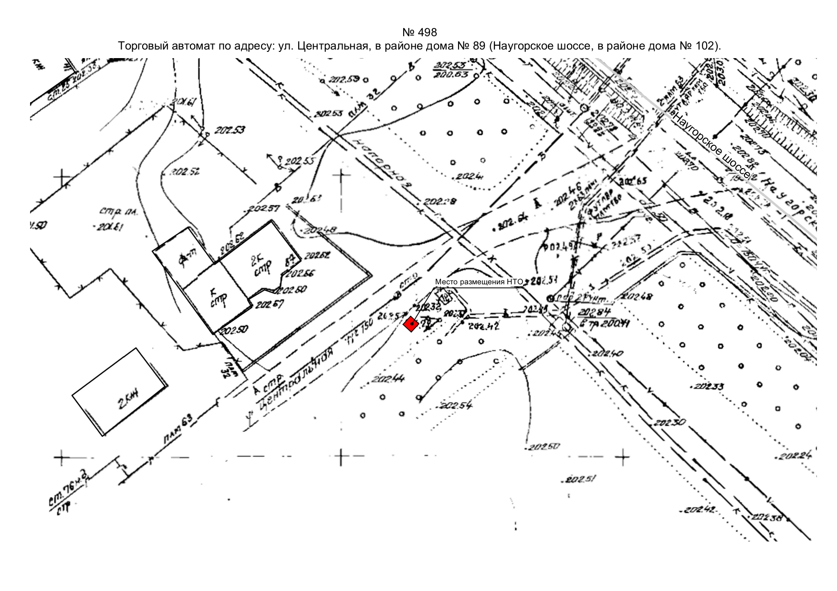
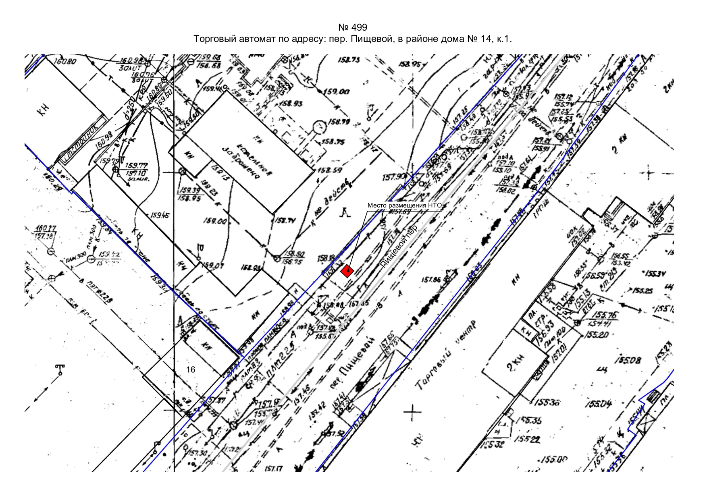
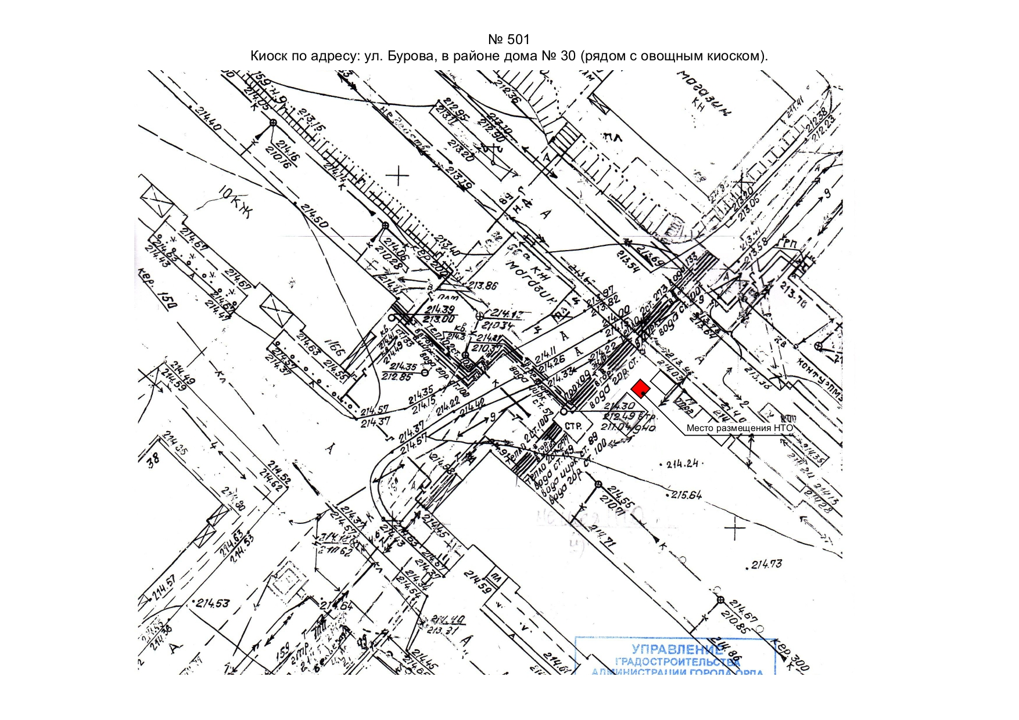
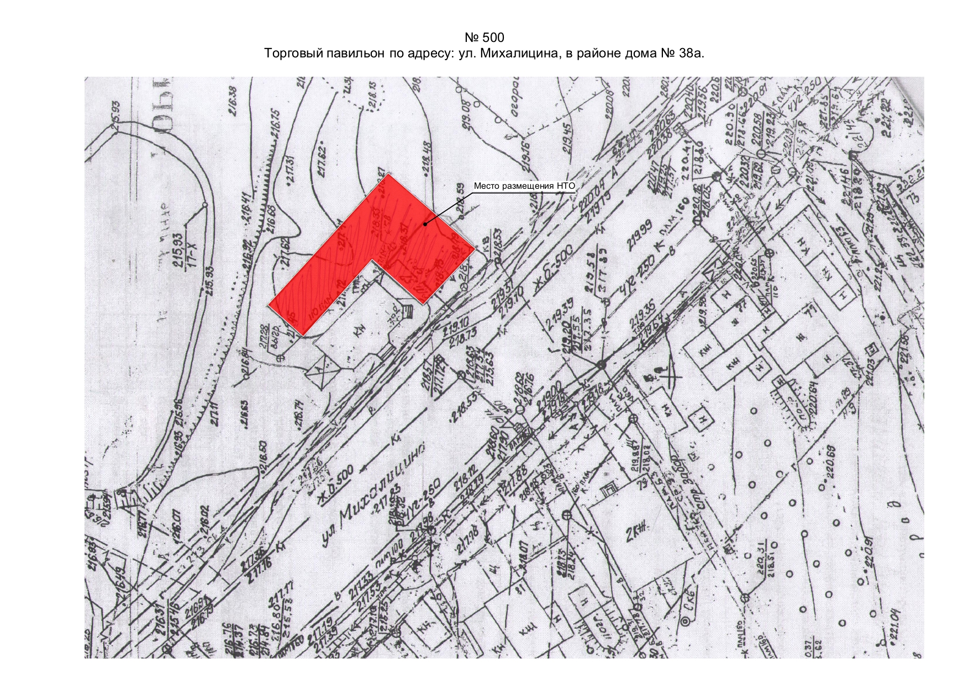
това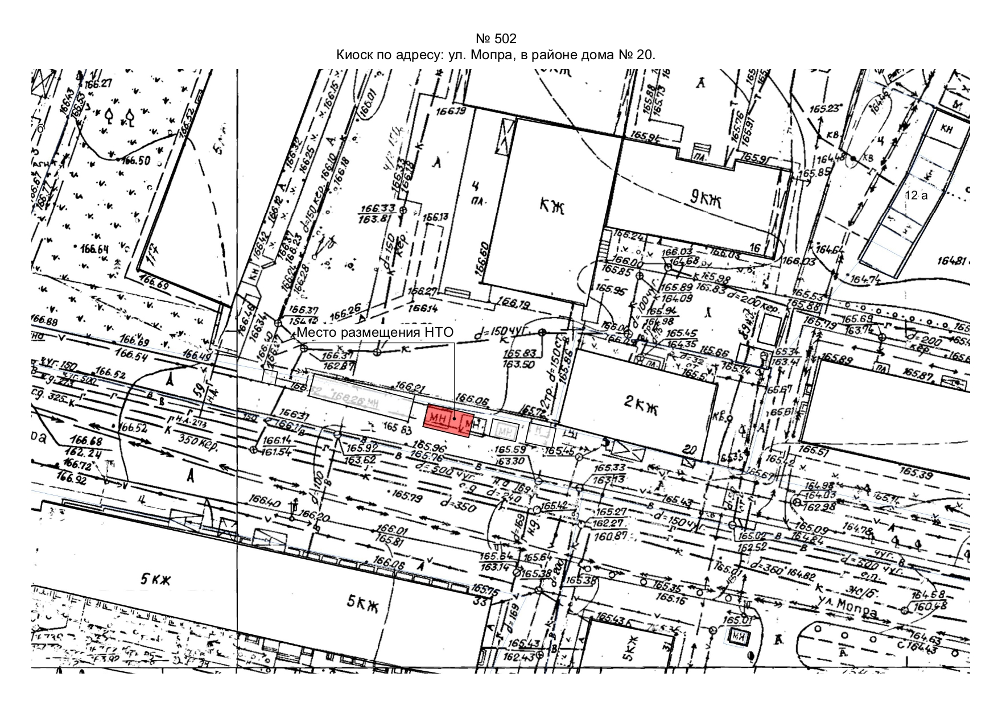

Начальник управления муниципального
имущества и землепользования С.В. Поляков

